**BẢO MẬT CƠ SỞ DỮ LIỆU**

**Lab01 -** Cài đặt và cấu hình kết nối CSDL SQL Server

Sinh viên:

**Đỗ Trọng Nghĩa – 18120477**

Khoa Công nghệ Thông tin

Đại học Khoa học Tự nhiên TP HCM

**Vũ Trọng Nghĩa – 18120481**

**Lê Danh Lưu – 18120460**

# Cài đặt SQL Server (phiên bản 2019 Enterprise)

## Mô tả thông tin máy tính cài đặt SQL server

|  |  |
| --- | --- |
| **Tên máy** | NGHIA-PC |
| **Địa chỉ IP** | 192.168.0.103 |
| **Hệ điều hành** | Windows 10 Home Single Language. Version của SQL Server: 15.0.2000.5 |
| **SQL Server** | SQL Server 2019 Enterprise |
| **Windows Account** | Trọng Nghĩa |
| **Thư mục cài đặt** | C:\Program Files\Microsoft SQL Server\MSAS15.MYSQLSERVER |

## Các bước cài đặt theo hướng dẫn

**Bước 1:** Tải file setup (SQL2019-SSEI-Dev.exe) về máy.

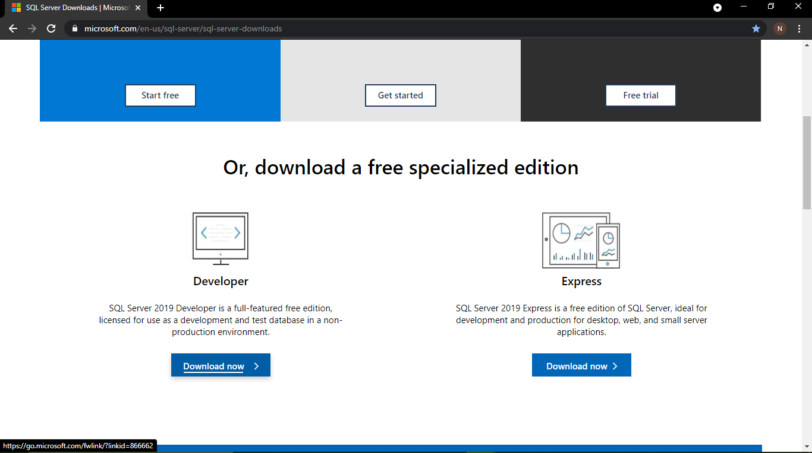

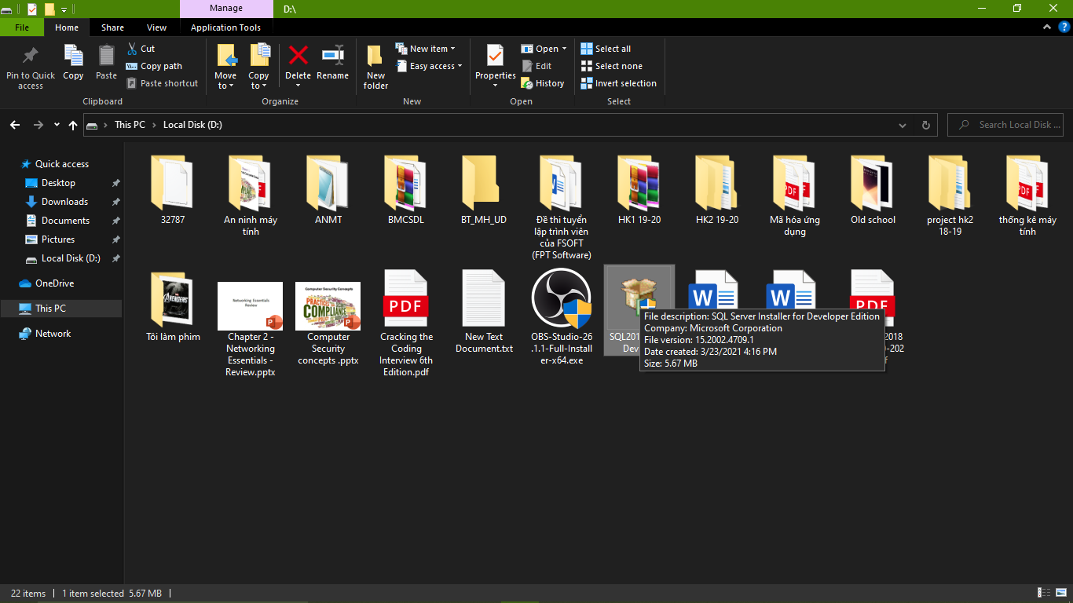

**Bước 2:** Mở file SQL2019-SSEI-Dev.exe và chọn **CUSTOM** (vì **BASIC** chỉ bấm next để cài).

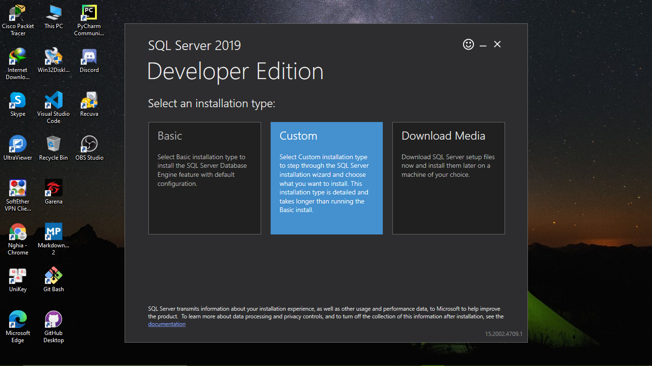

**Bước 3:** Chọn thư mục lưu media - **BROWSE** và cài đặt – **INSTALL**.

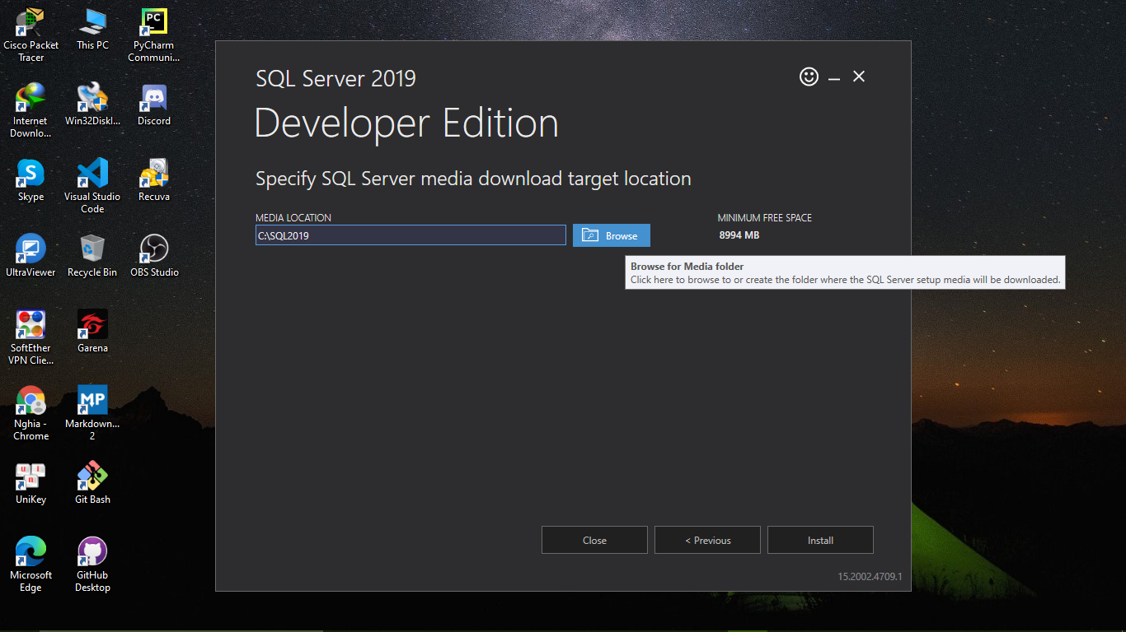

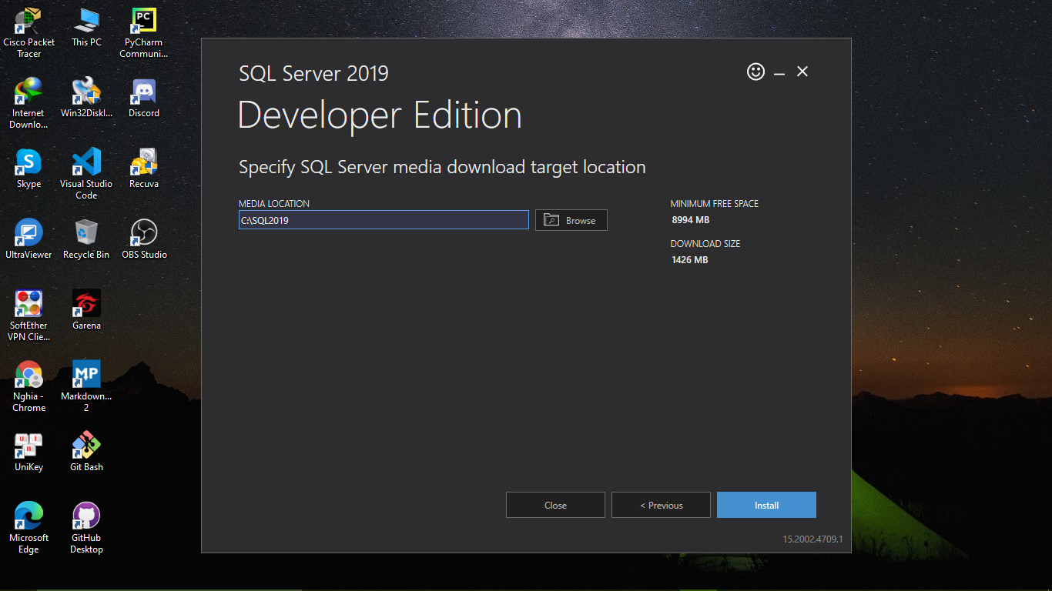

**Bước 4:** Đợi SQL Server 2019 Developer tải về.

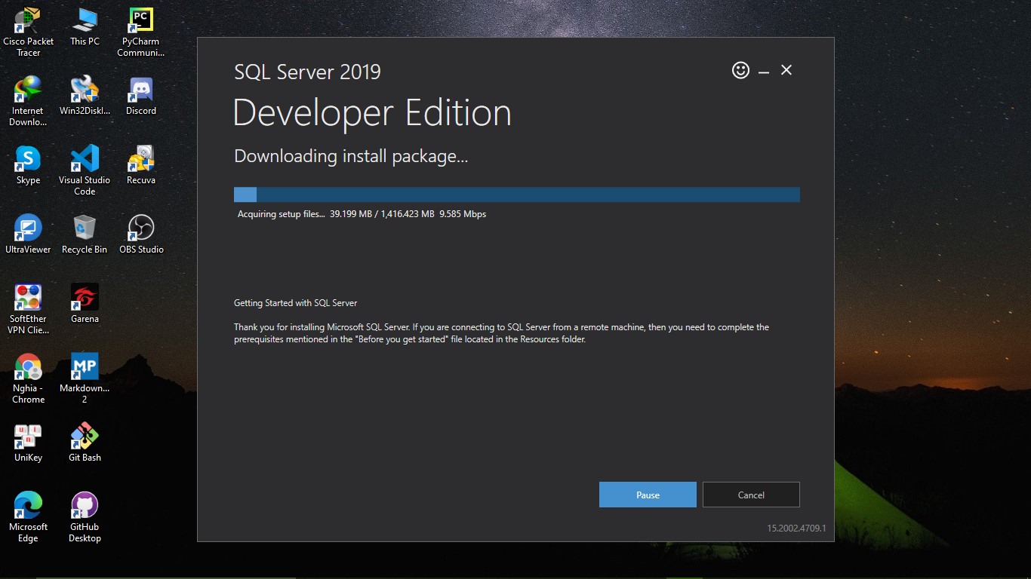

**Bước 5:** Sau khi tải xong, chương trình sẽ tự động mở file **SETUP.EXE**. Nếu không tự động mở, vào thư mục đã chọn để lưu (bước 3) để mở file **SETUP.EXE**.

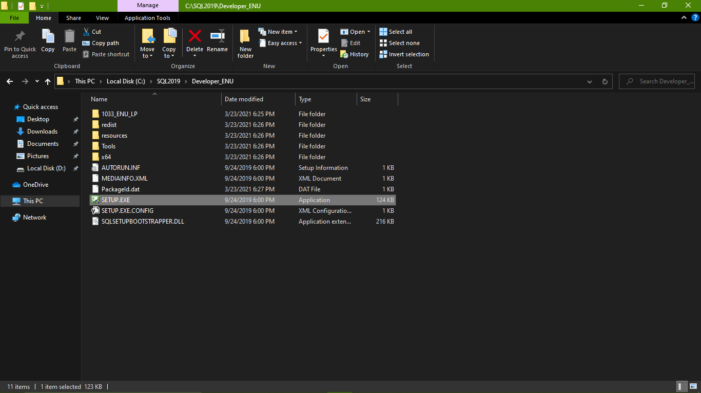

**Bước 6:** Trong phần  chọn

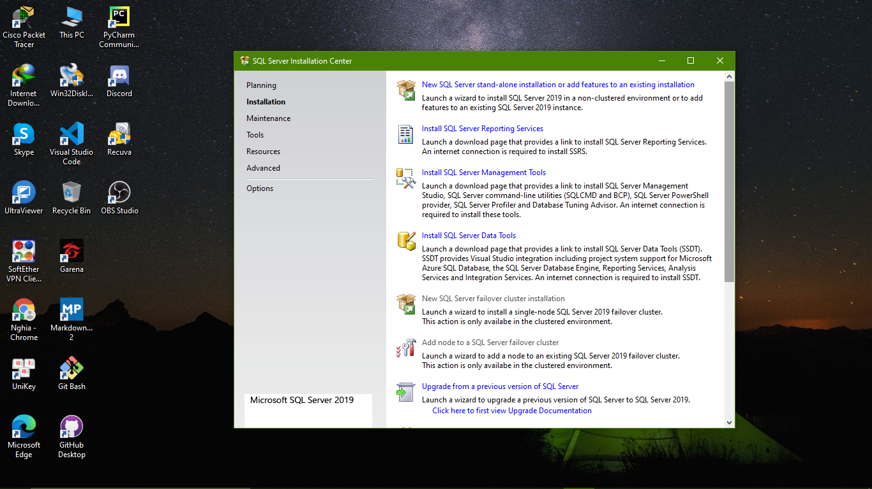

**Bước 7:** Nhập product key **HMWJ3-KY3J2-NMVD7-KG4JR-X2G8G**

****Sau đó chọn

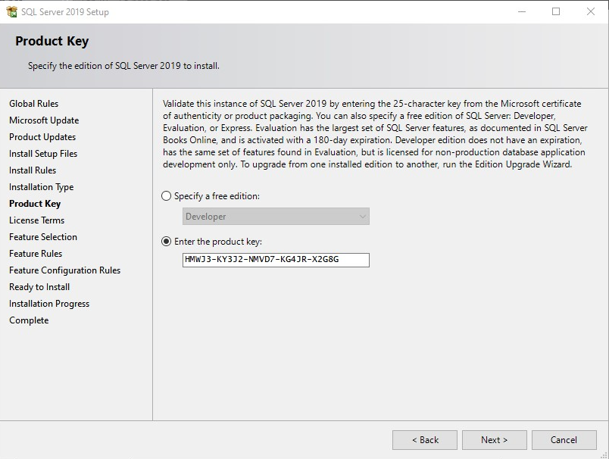

**Bước 8:** Chọn để đồng ý điều kiện sử dụng và chọn 

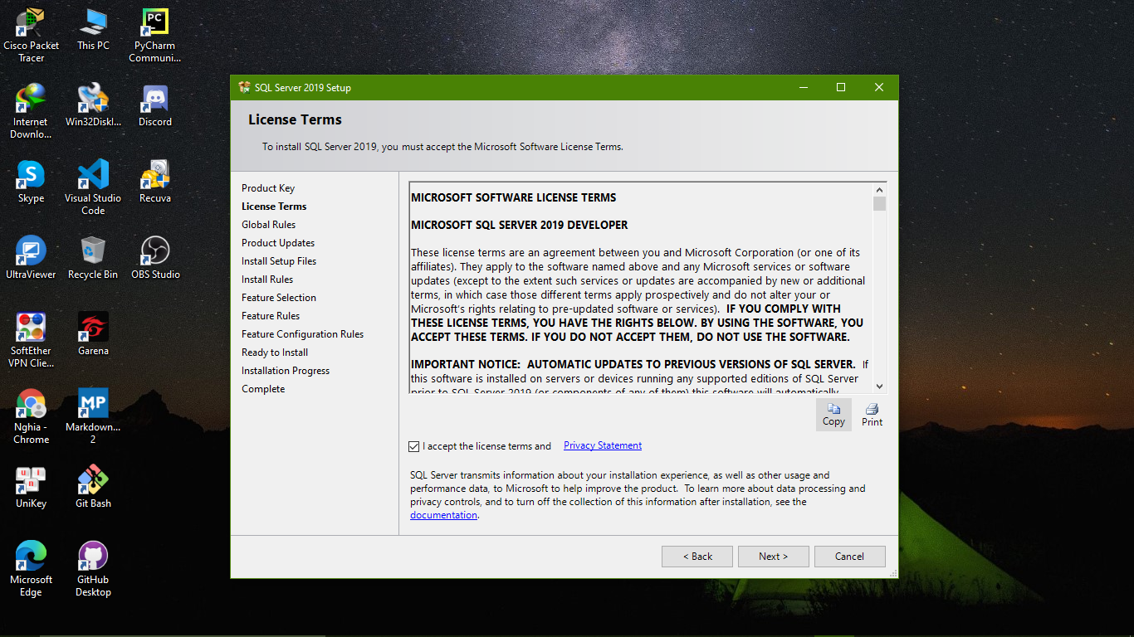

**Bước 9:** Chọn

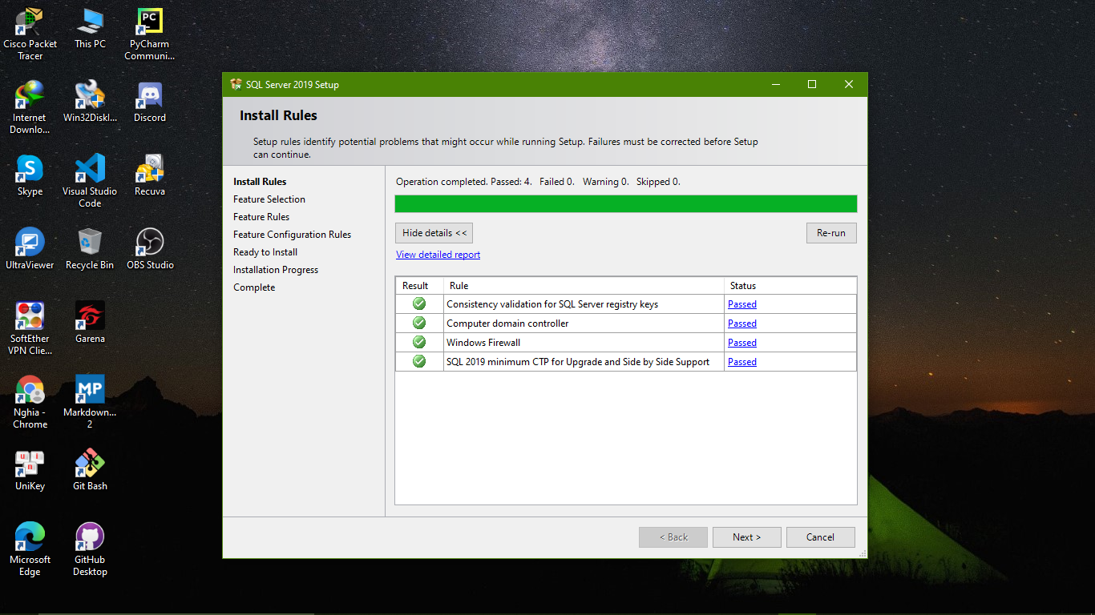

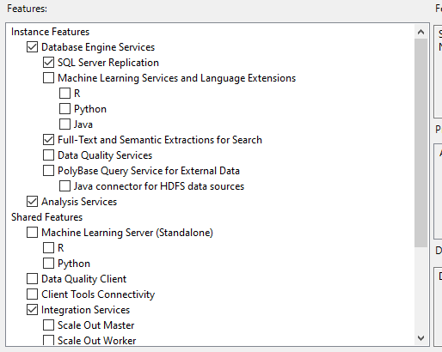**Bước 10:** Phần cài đặt hiện lên các tính năng bổ sung có thể chọn được cài đặt, chọn thêm các tính năng giống trong phần hướng dẫn.

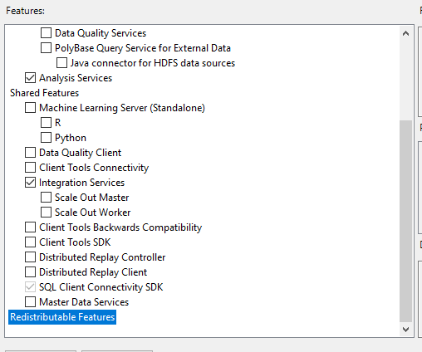



sau đó chọn

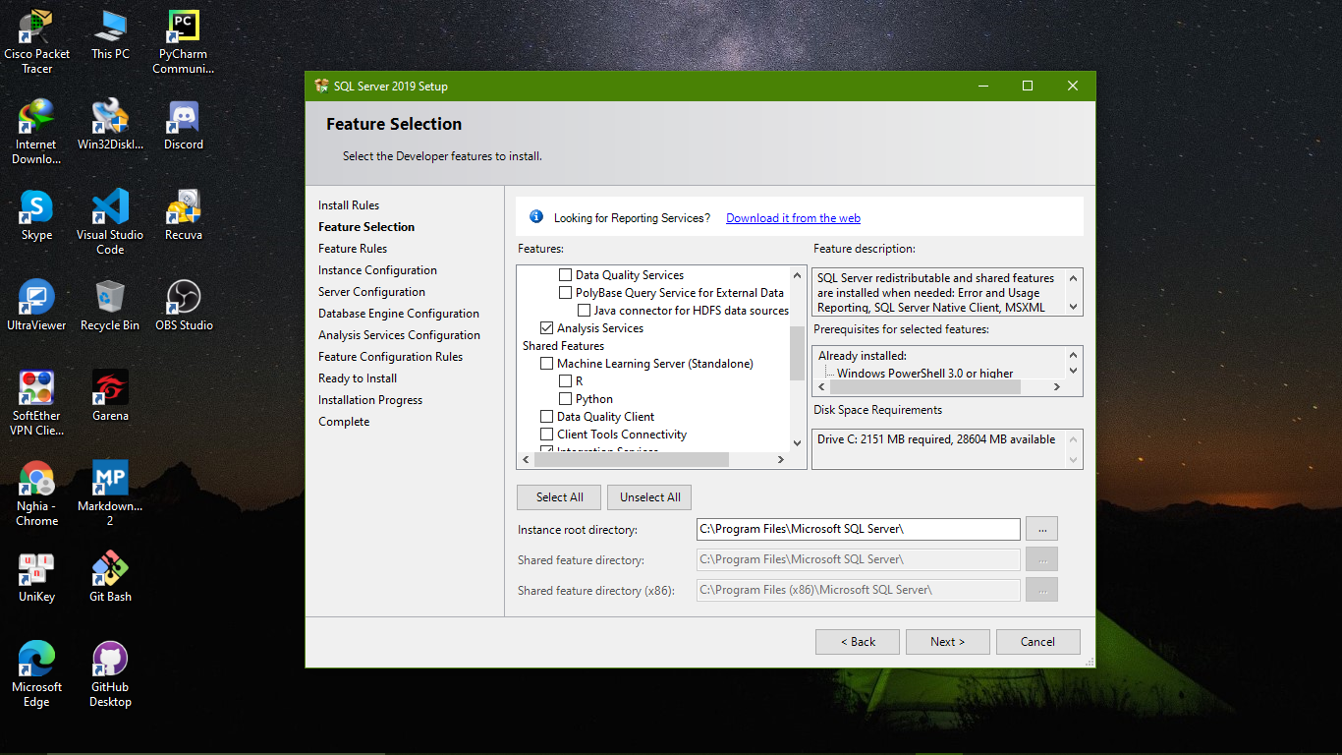



**Bước 11:** Chọn sau đó chọn

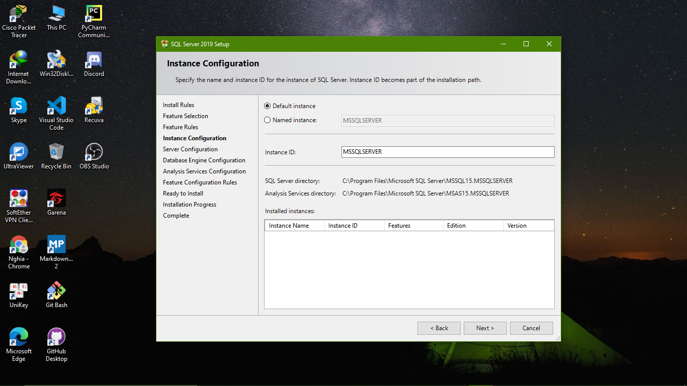

**Bước 12:** Chọn

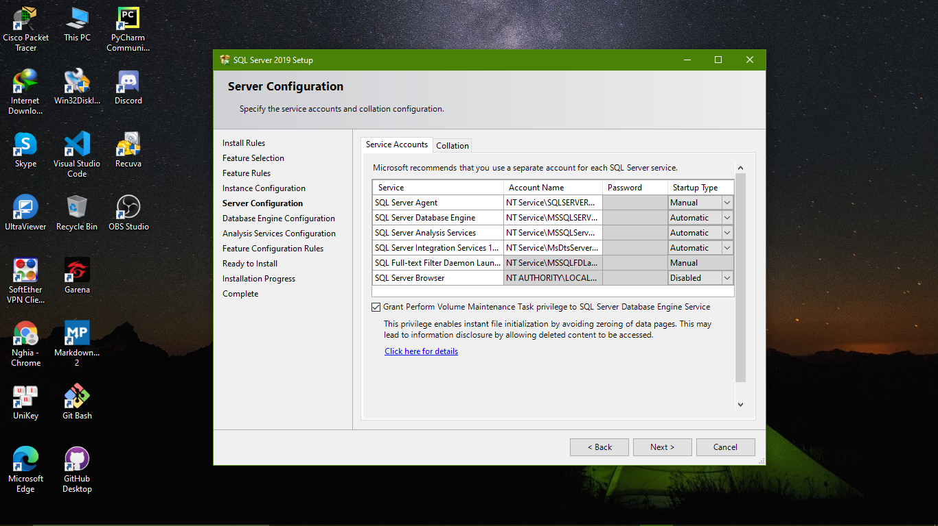



**Bước 13:** Cần thêm một người dùng nên chọn để thêm người dùng hiện tại và chọn  (để dùng…..). Sau đó chọn

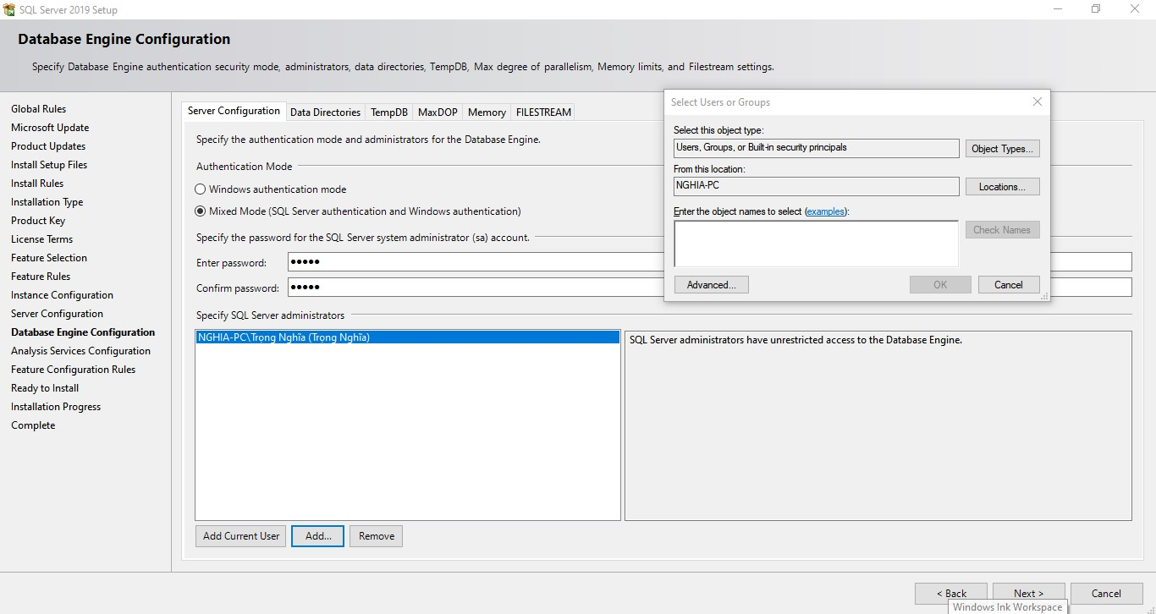

**Bước 14:** Cần thêm một người dùng nên chọn để thêm người dùng hiện tại sau đó chọn

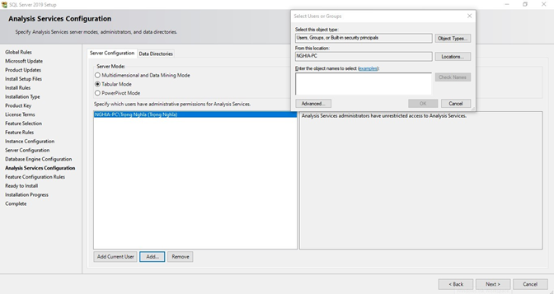



**Bước 15:** Chọn để thực hiện cài đặt

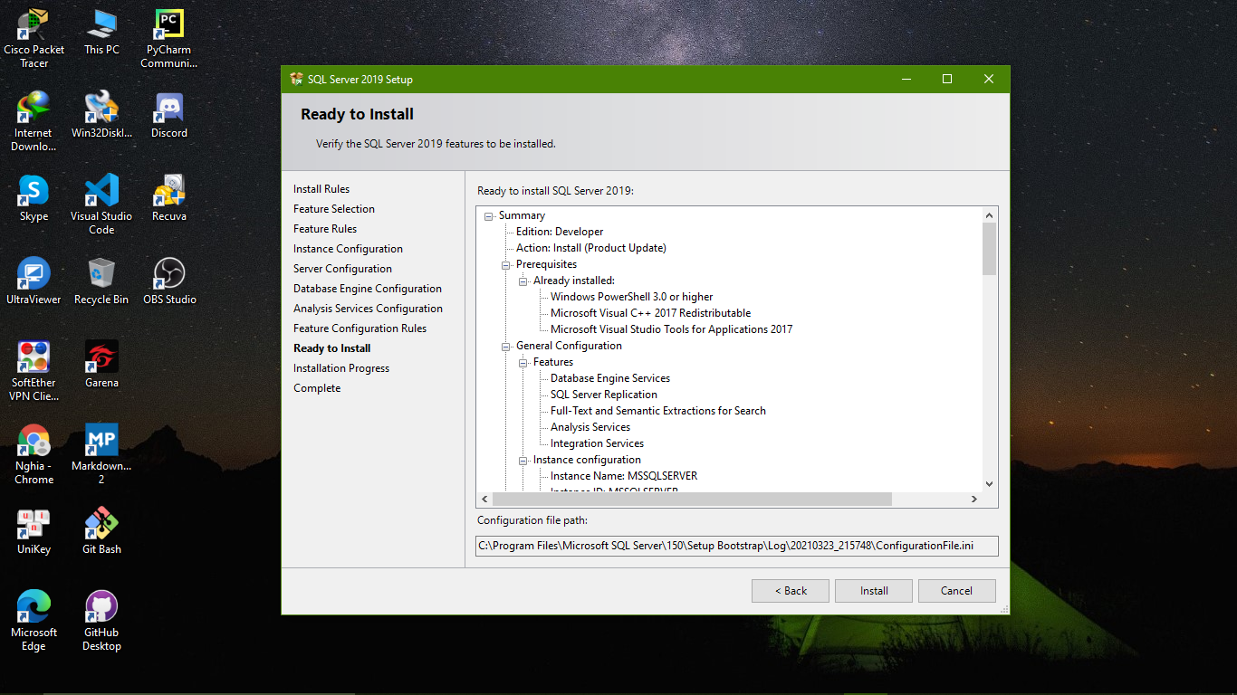

**Bước 16:** Chọn  để hoàn tất quá trình cài đặt

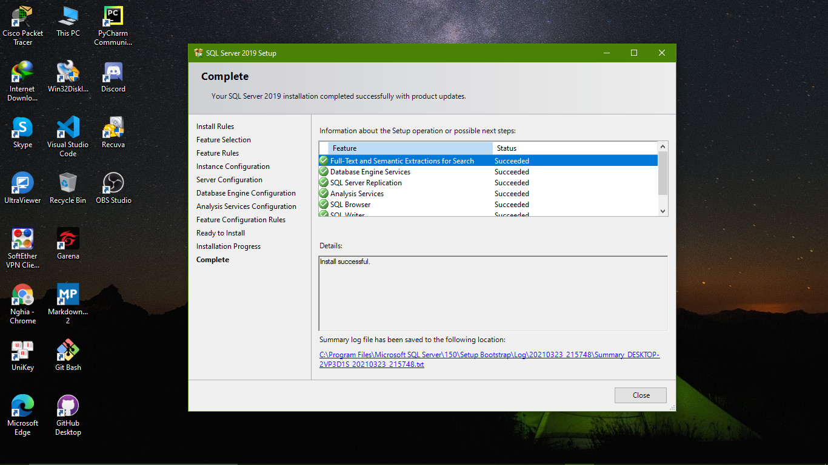

# Thử nghiệm kết nối với CSDL

## Kết nối trực tiếp trên máy server

### Sử dụng Windows Authentication mode:

* Kết nối được
* Màn hình kết quả:

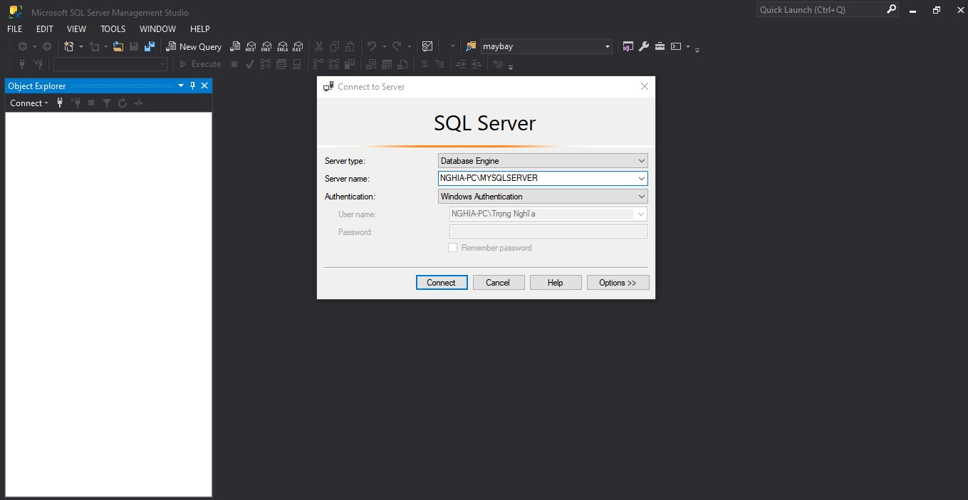

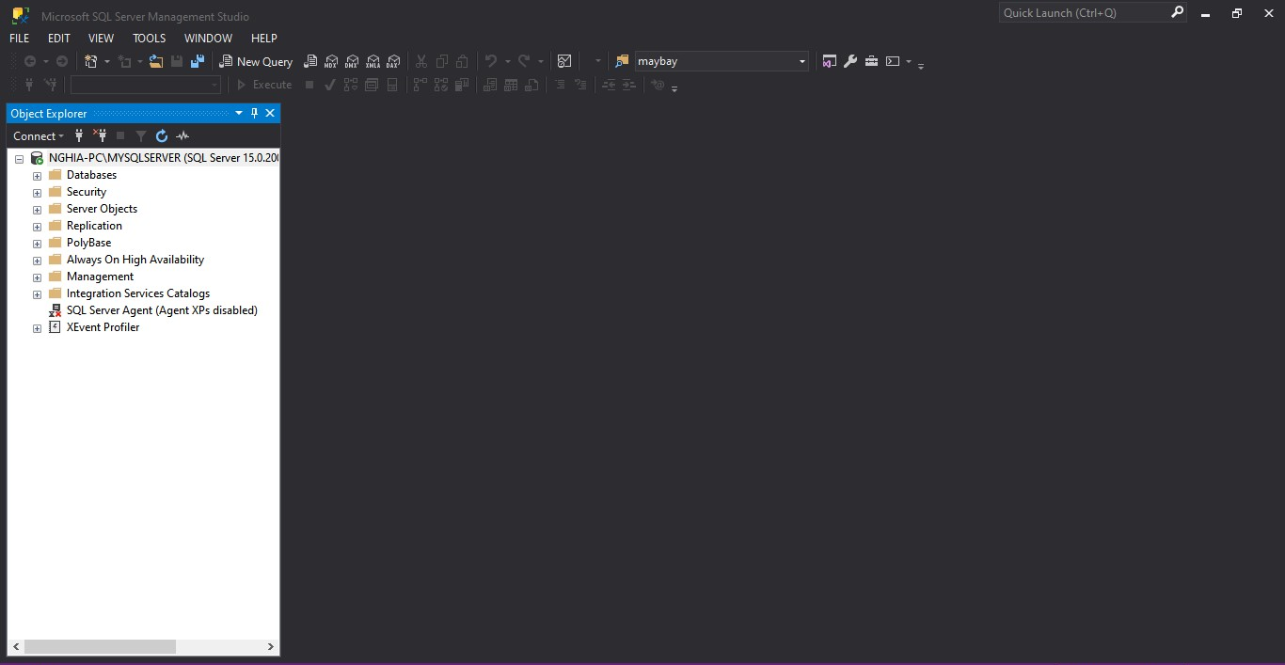

### Sử dụng SQL Server Authentication mode

* Kết nối được
* Màn hình kết quả:

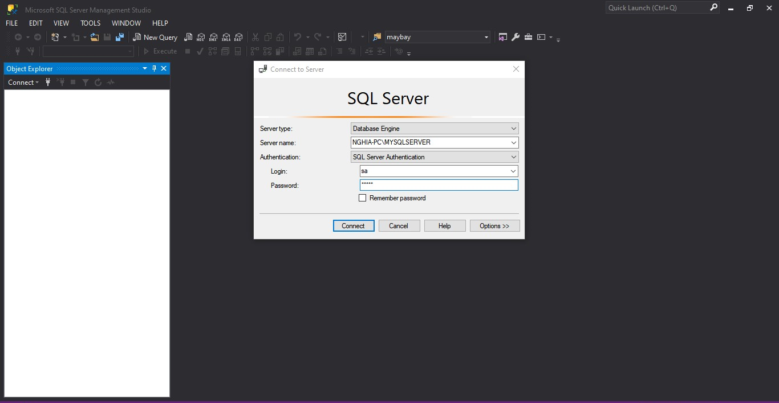

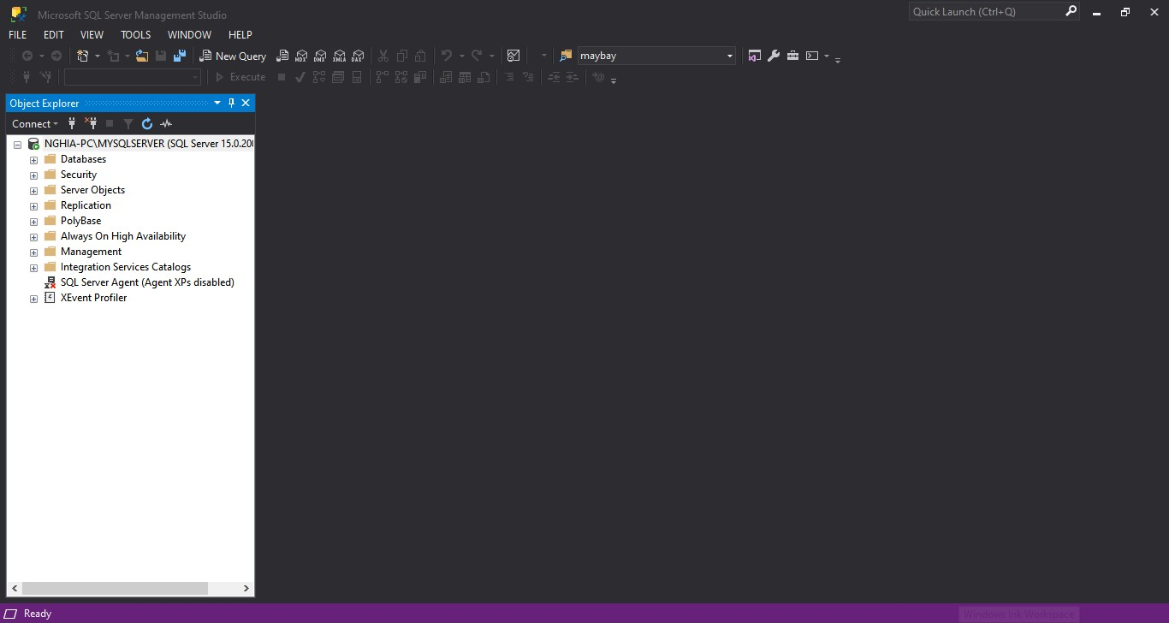

## Kết nối từ máy client

### Sử dụng Windows Authentication mode

* Thông qua Windows account được lưu trữ trên server MS SQL Server

(Client có IP là 192.168.30.151 còn Server có IP là 192.168.30.155 giống với phần kết nối sử dụng **SQL Authentication mode**)

* Trả lời: Không kết nối được

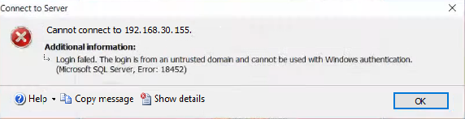

* Giải thích: Việc kết nối trong chế độ Windows Authentication tức là ủy quyền tài khoản Windows hiện đang sử dụng để kết nối đến Server. Nếu có thể tự do kết nối đến với bất kì Server nào mà mình muốn bằng chính tài khoản Window của mình thi đây không phải là cách Windows Authentication hoạt động. Có thể sử dụng **credential manager** để kết nối nhưng thực chất đây chỉ là tính năng quản lí thông tin đăng nhập nơi mà tên tài khoản, mật khẩu được Windows lưu lại.
* Thông qua Domain account được lưu trữ trên Domain Controller Server

Máy Domain Controller Server là máy ảo - IP: 192.168.0.102, Client (DESKTOP-2VP3D1S) – IP: 192.168.0.103 và Server (NGHIA-PC): 192.168.0.100 thuộc cùng một mạng LAN (có địa chỉ là: 192.168.0.0). Domain Controller Server có tên là **sadcat.local.**

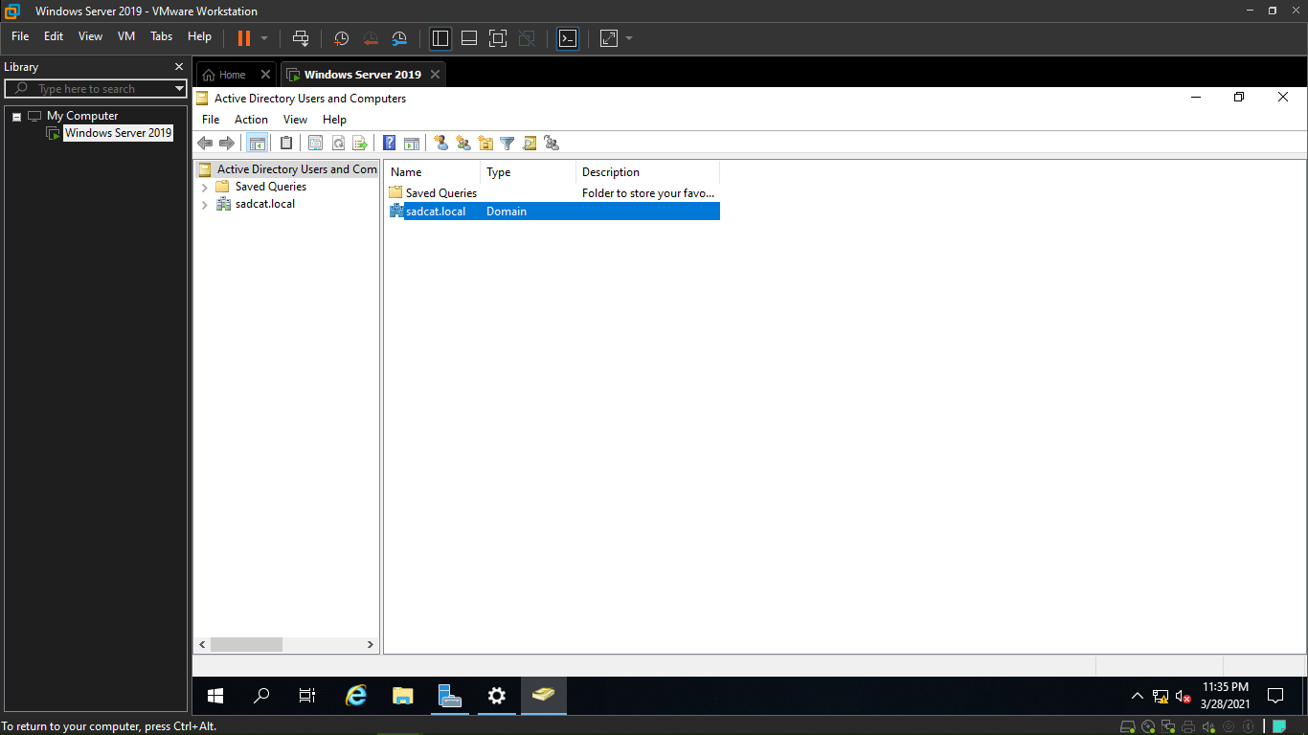

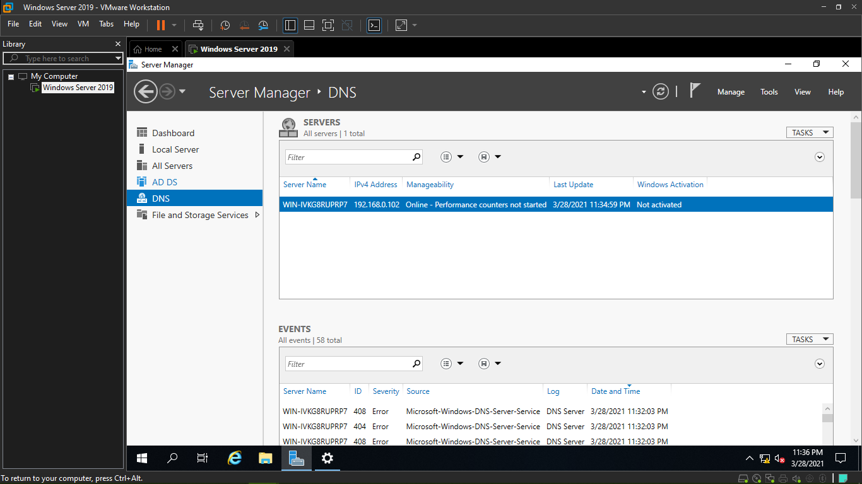

* **Bước 1**: Máy client join vào Domain controller:

Vào System **Properties** => **Change**. Ở phần **Member of** nhập **sadcat.local** (tên Domain Controller)

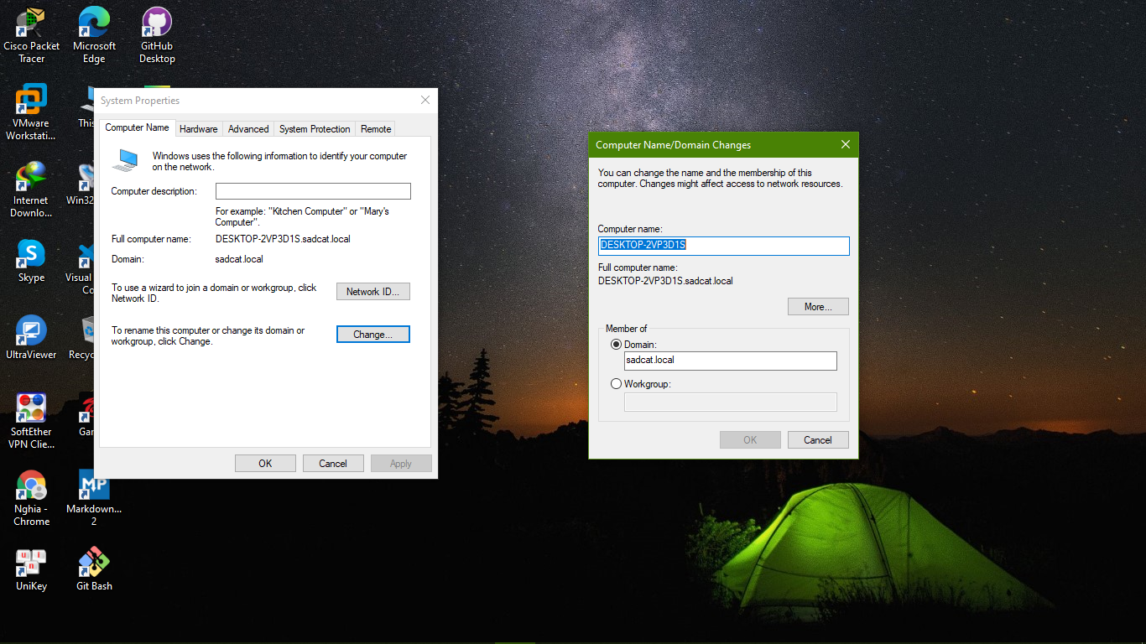

* **Bước 2**: Máy server join vào Domain controller:

Tương tự như máy client

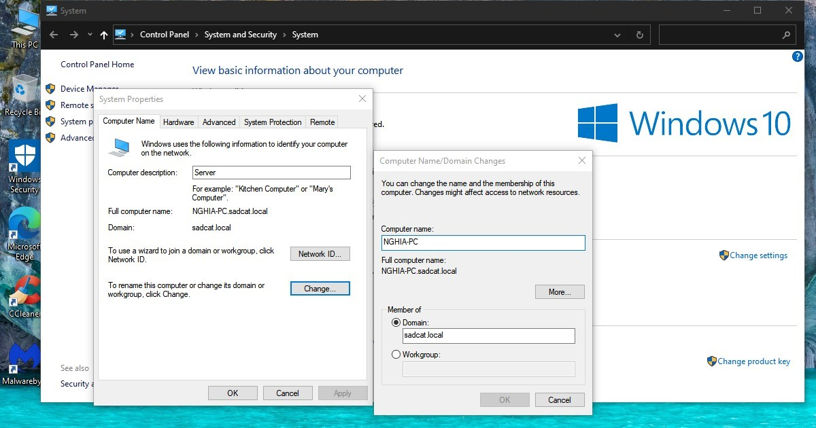

* 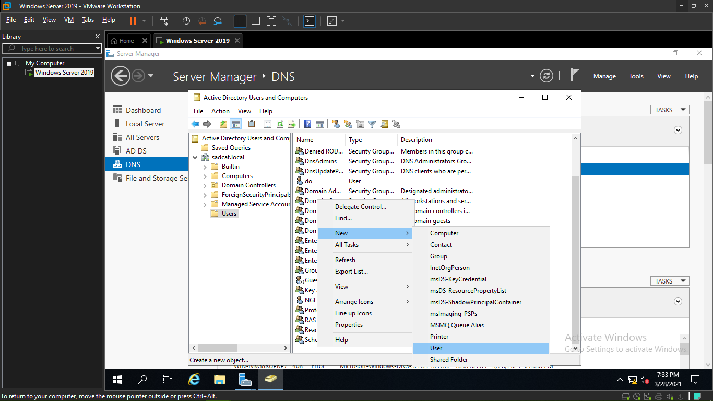**Bước 3**: Tạo account trên Domain controller

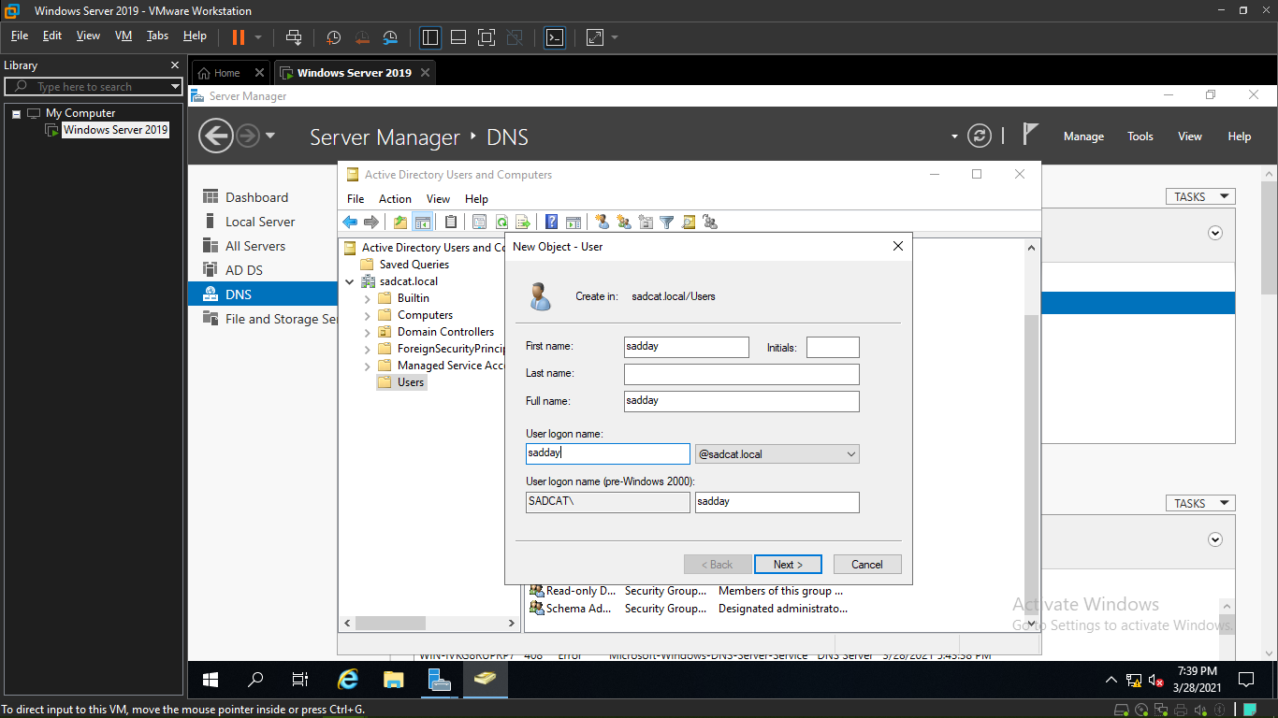

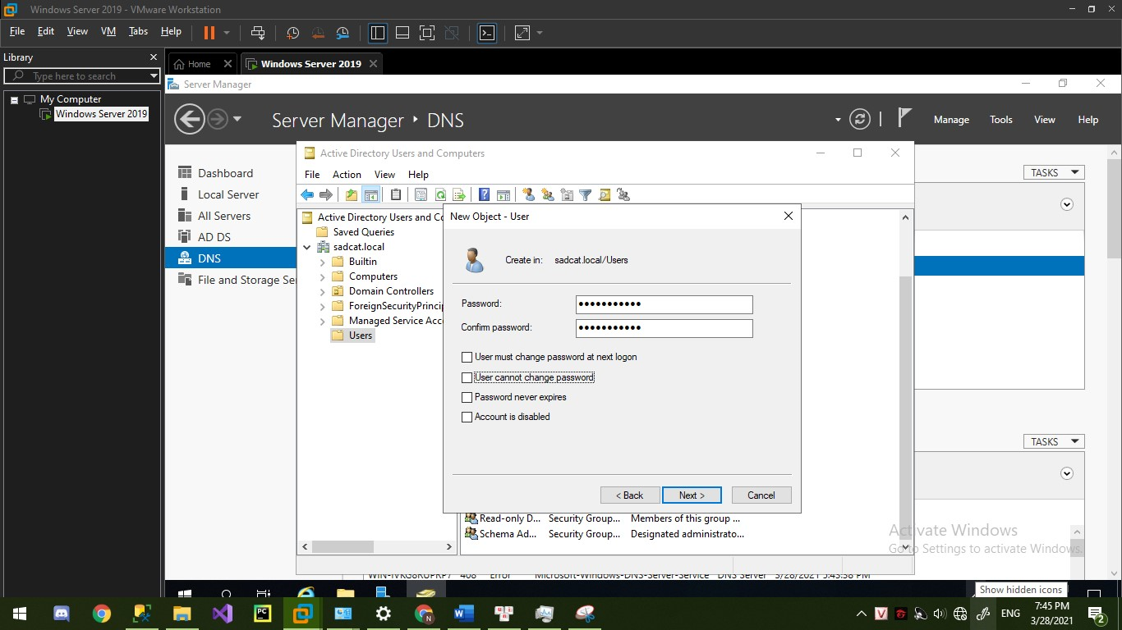

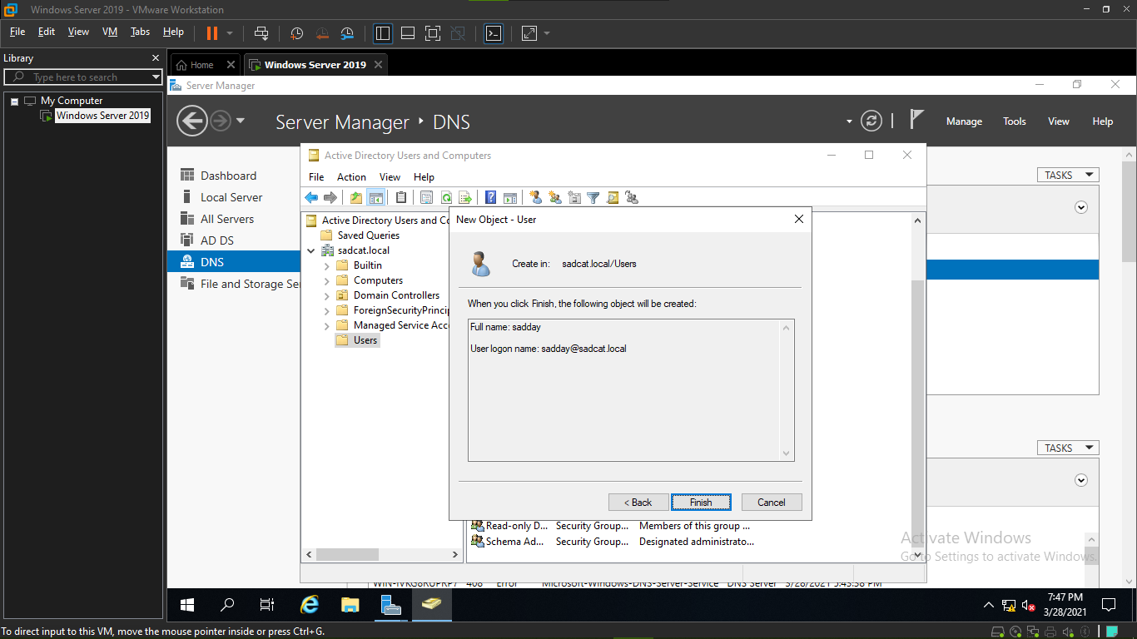

* **Bước 4**: Thêm account vừa tạo vào danh sách user trên server

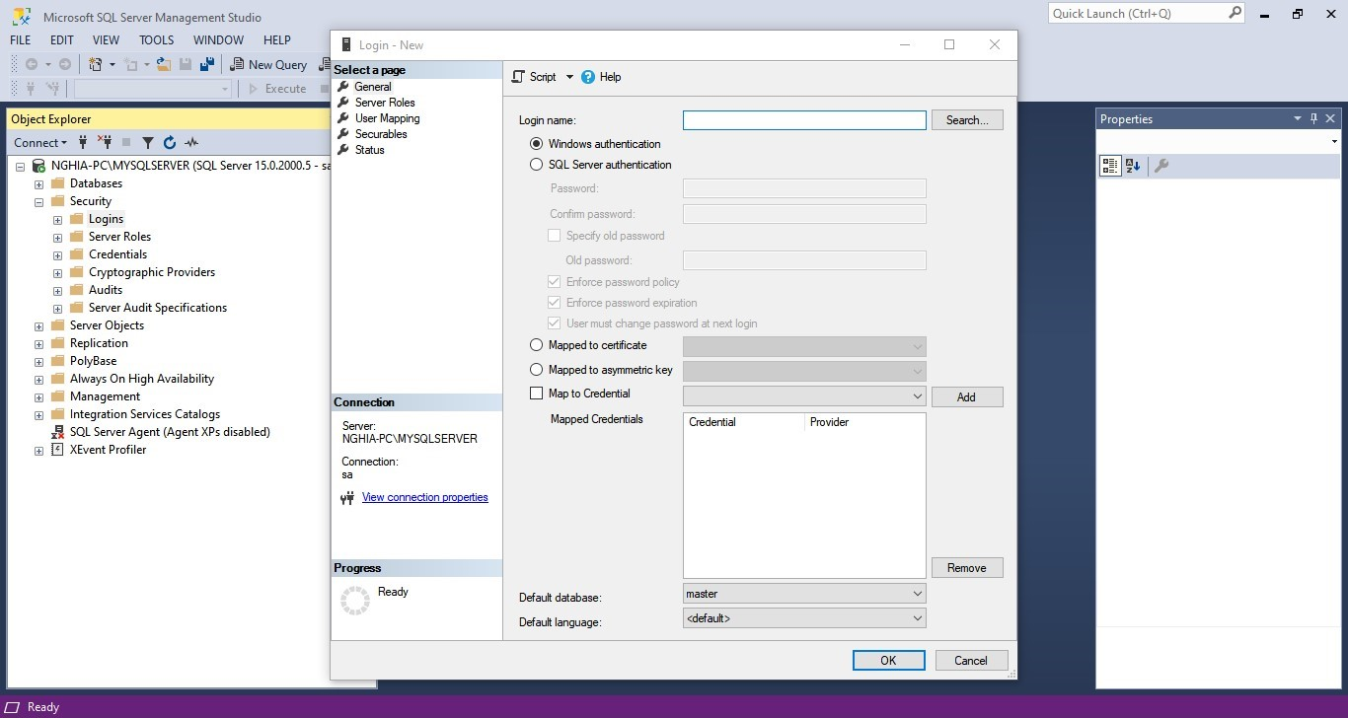

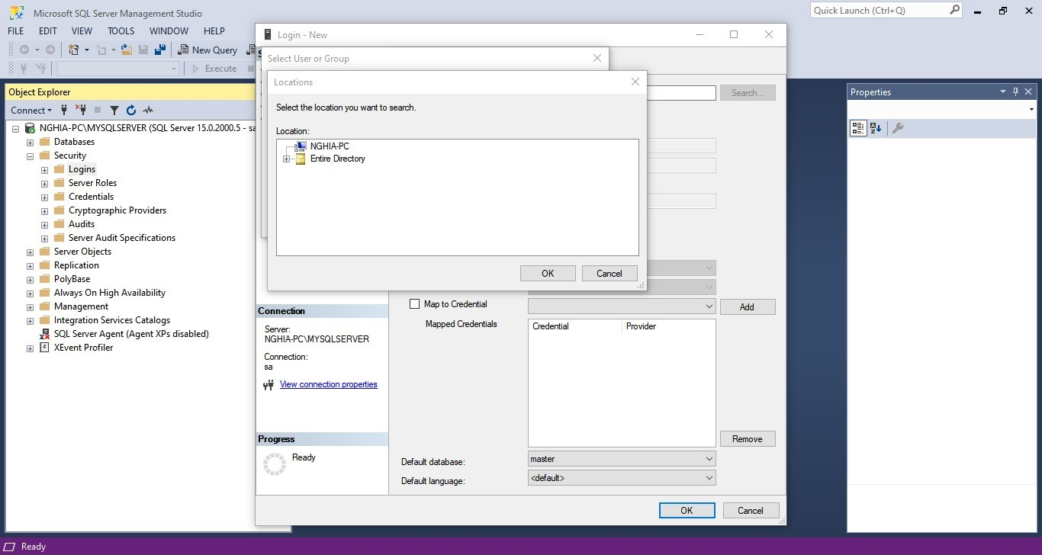

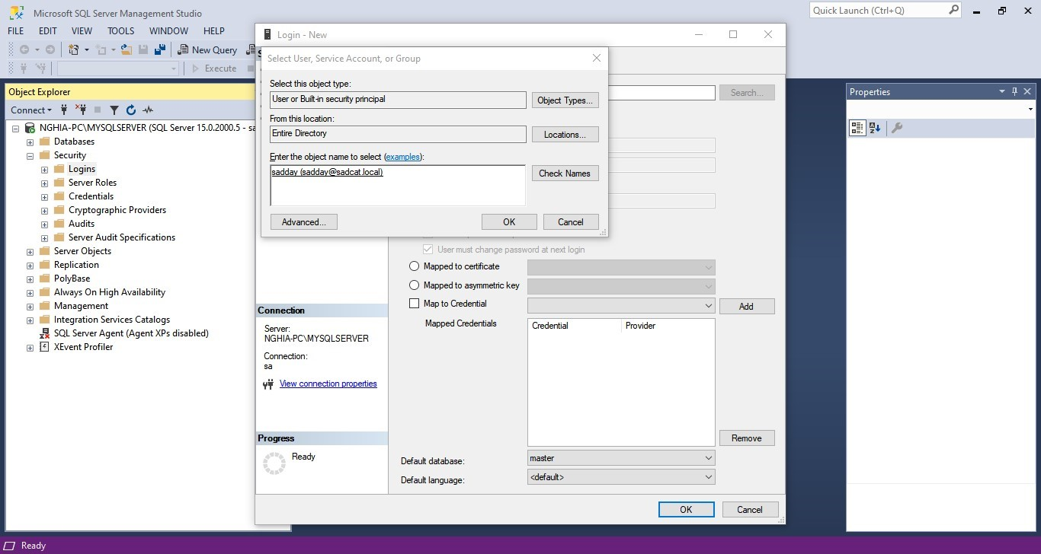

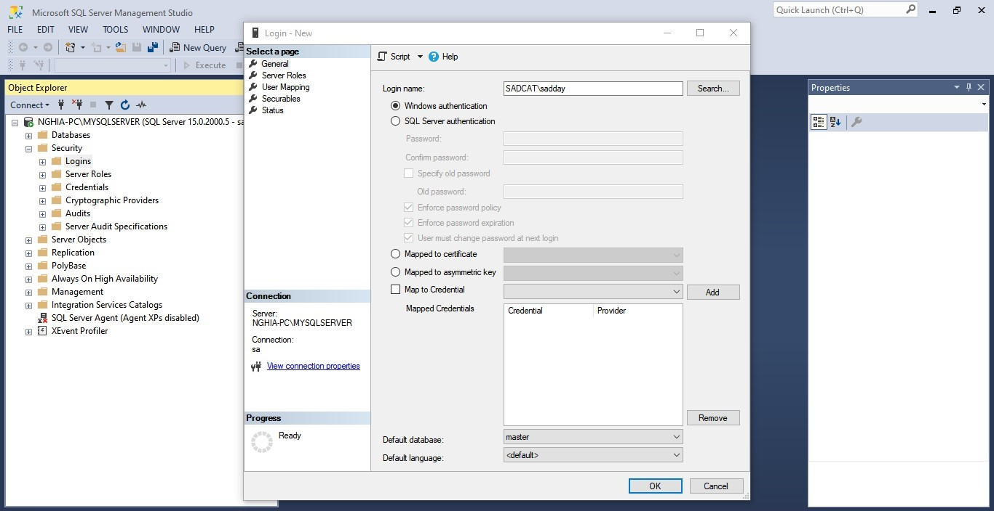

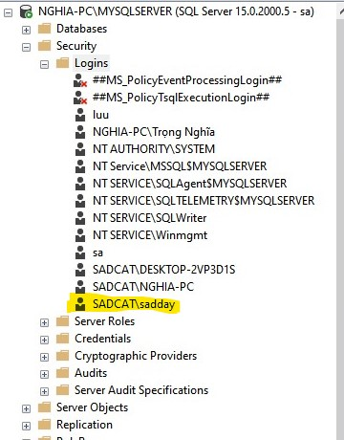

* **Kết quả Login**:

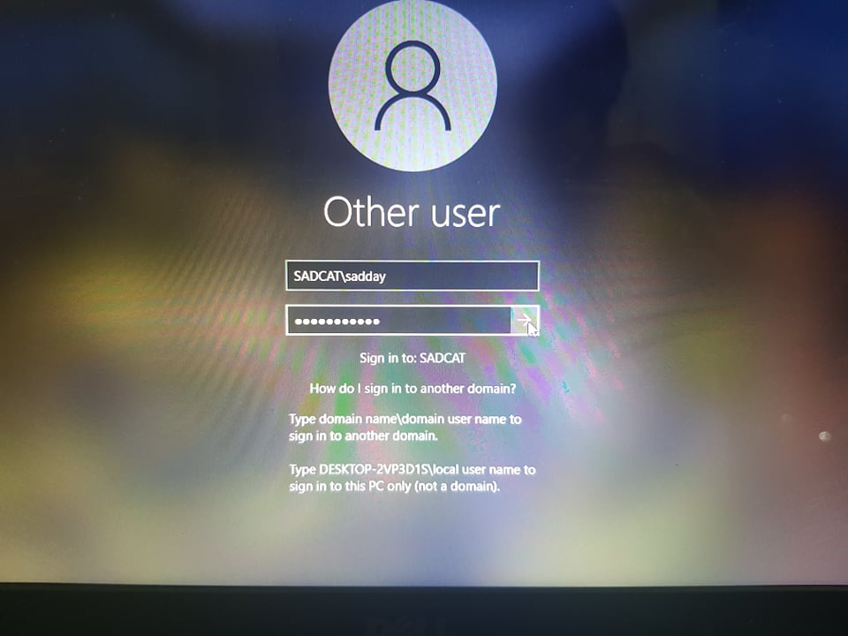

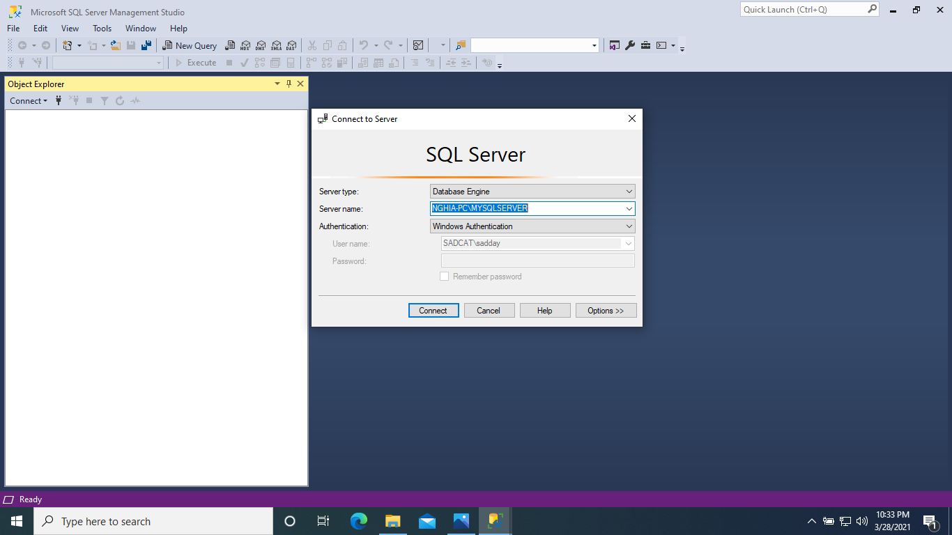

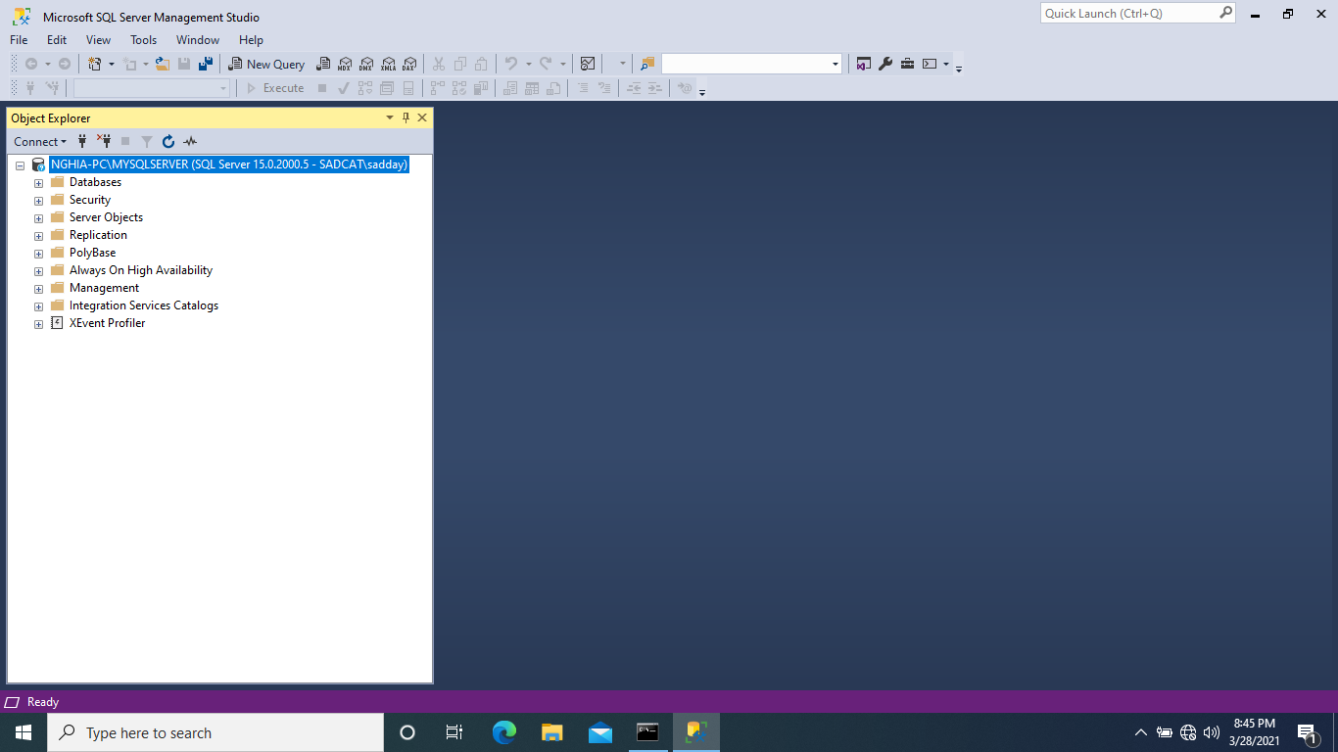

### Sử dụng SQL Server Authentication mode

* **Bước 1**: Chọn **Built-in account** (trong tab **Log on**) và để chế độ **Network Service**

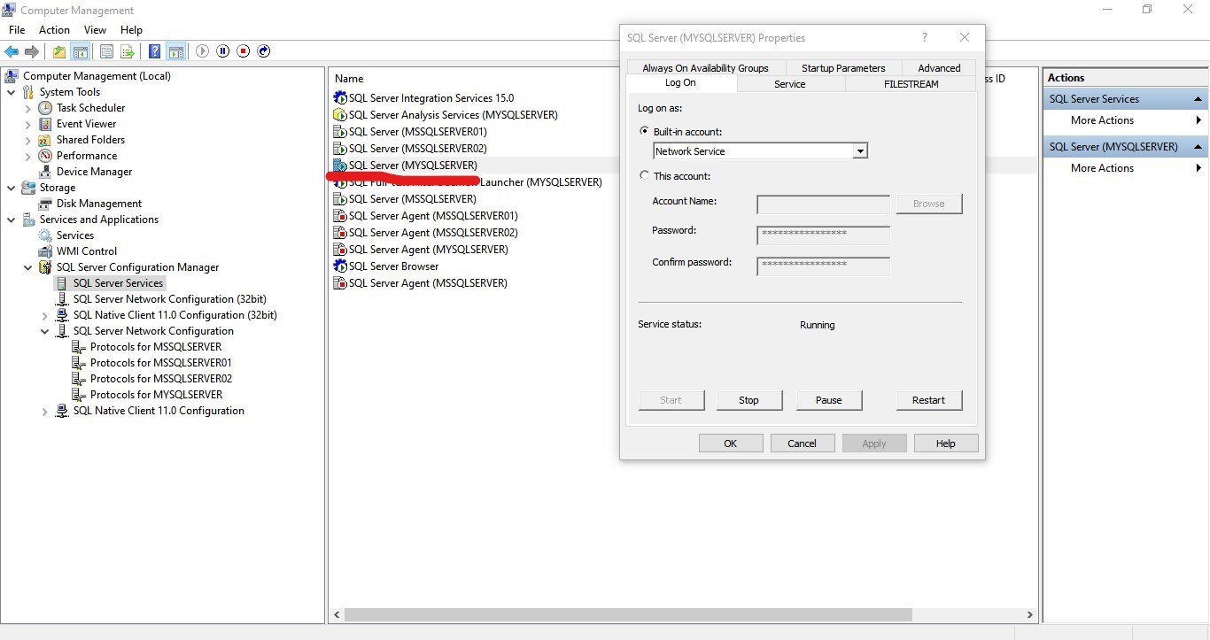

* **Bước 2**: Mở **SQL Server Configuration Manager,** trong phần **SQL Server Network Configuration** enable **TCP/IP** cho **Protocols for MYSQLSERVER**

(Instance làm server)

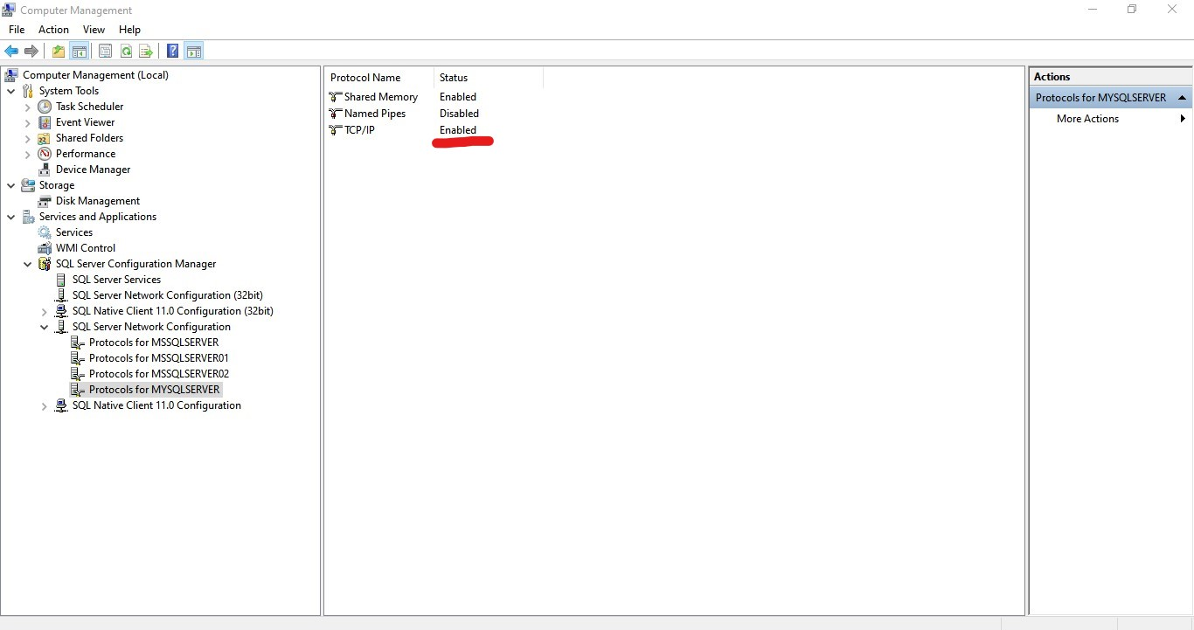

* **Bước 3**: Trong **TCP/IP Properties**, phần IP Address ta thêm đại chỉ máy Client vào và để **TCP Port** là 1433 (Port mặc định sử dụng cho SQL Server)

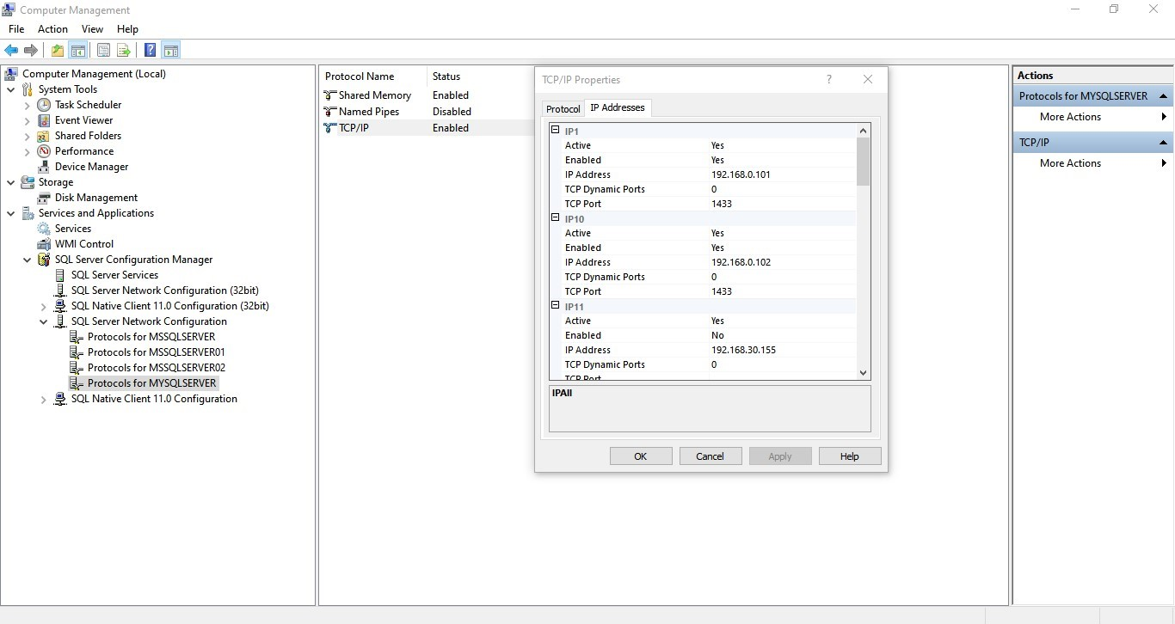

* **Bước 4**: Cài đặt firewall để không bị chặn port 1433 – port mặc định mà SQL Server sử dụng

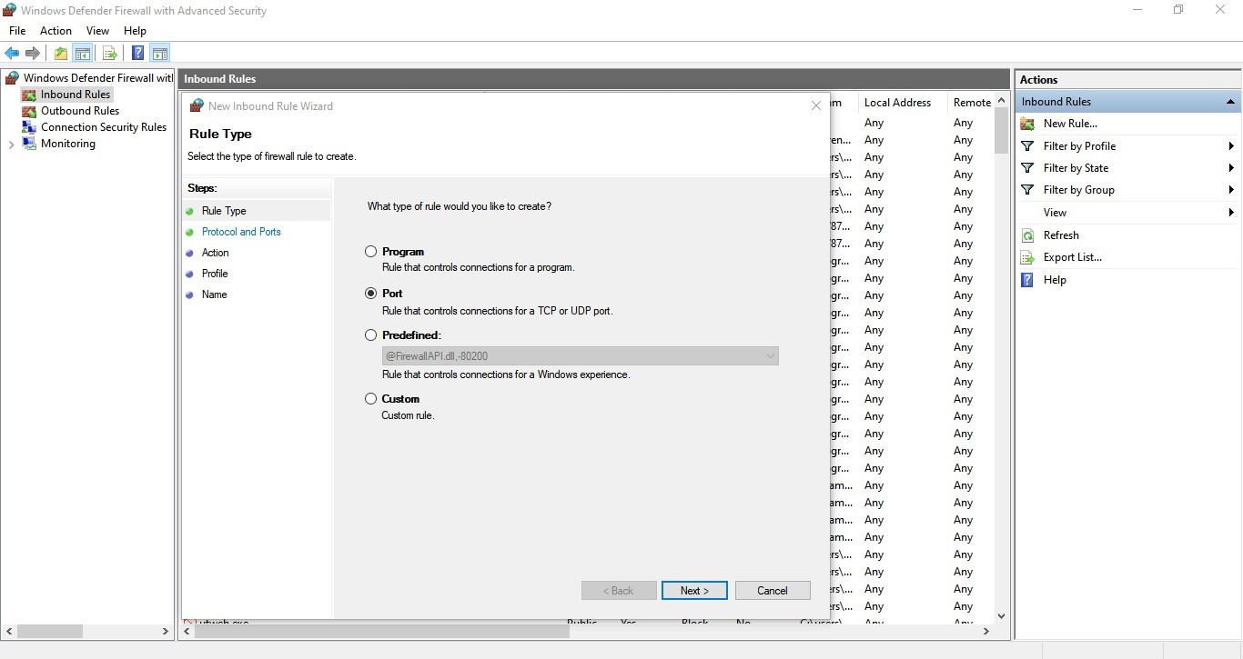

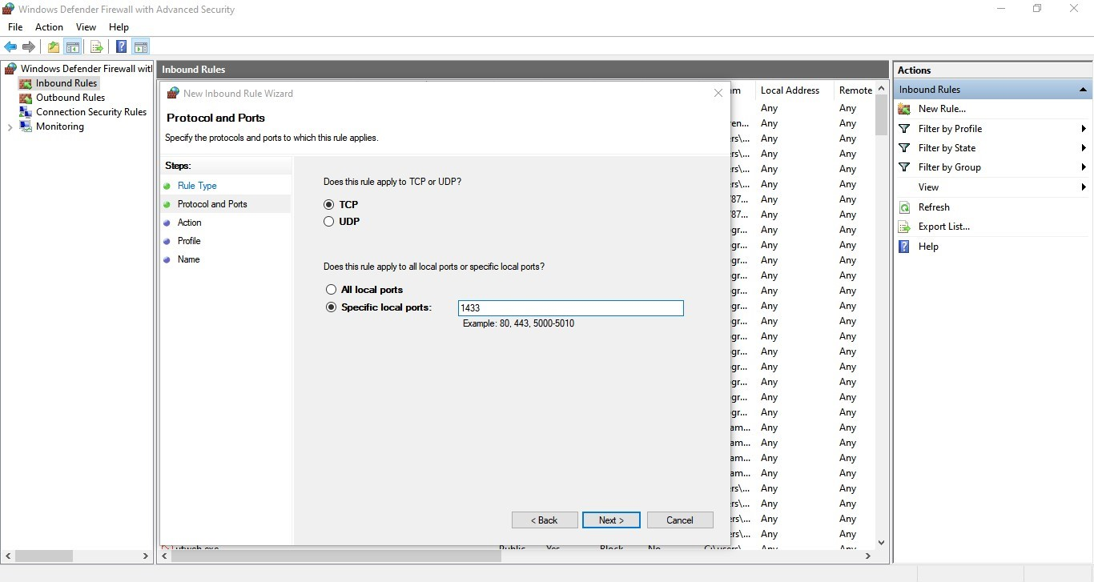

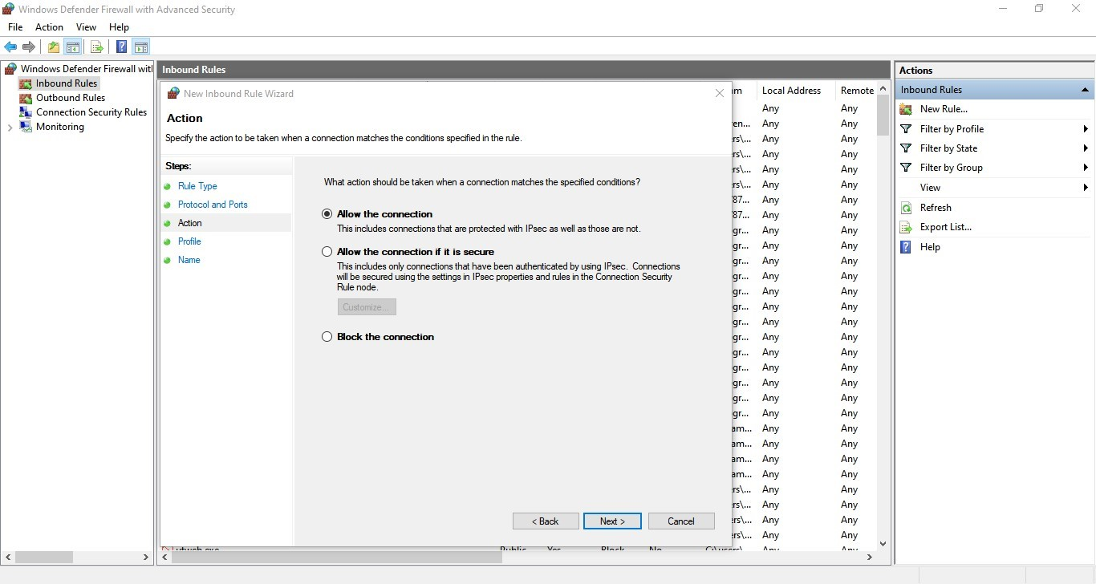

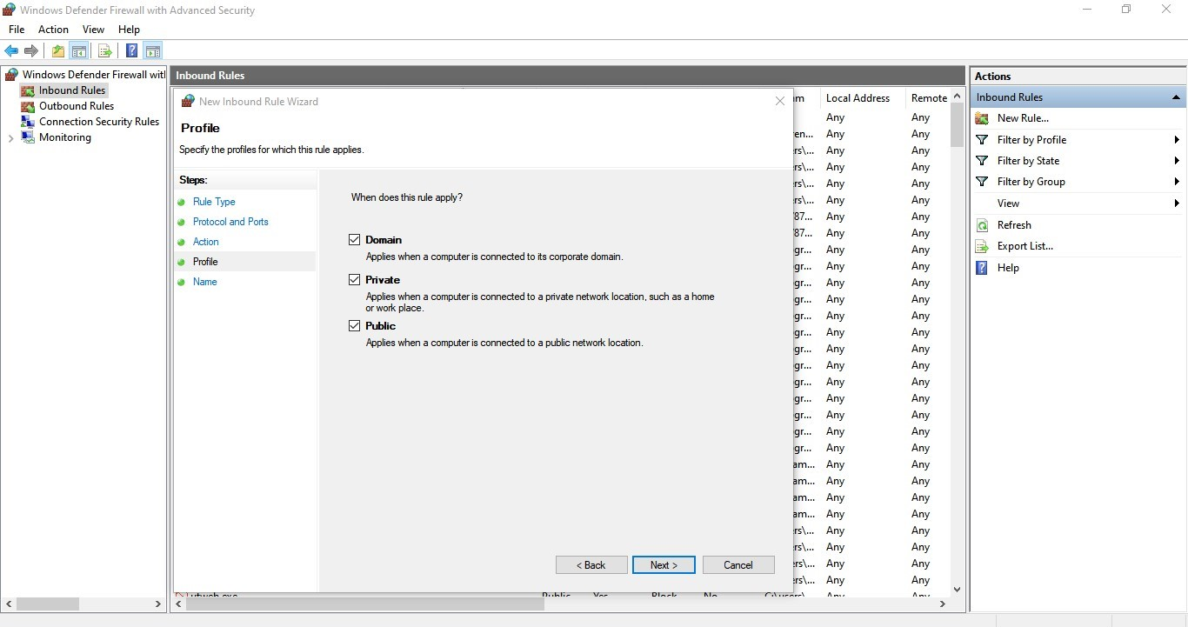

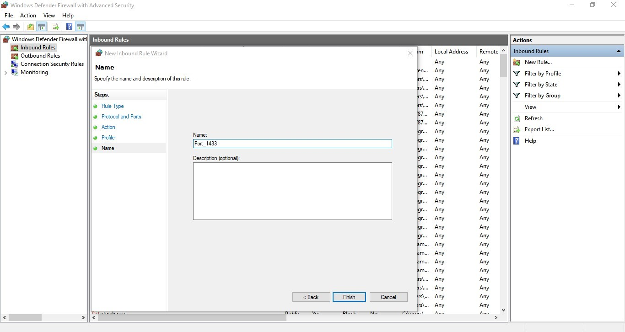

* **Bước 7:** Ở máy Client, ta cũng chọn **Built-in account** (trong tab **Log on**) và để chế độ **Network Service**

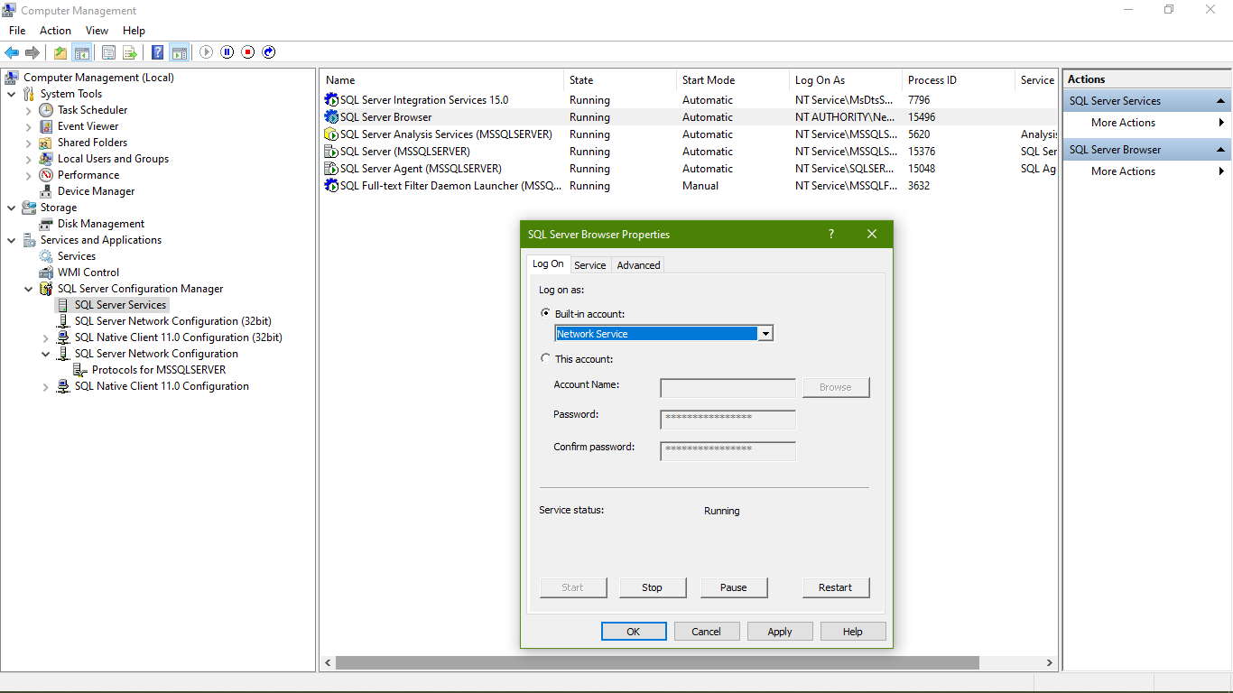

* **Bước 8:** Kiểm tra địa chỉ IP của máy Client

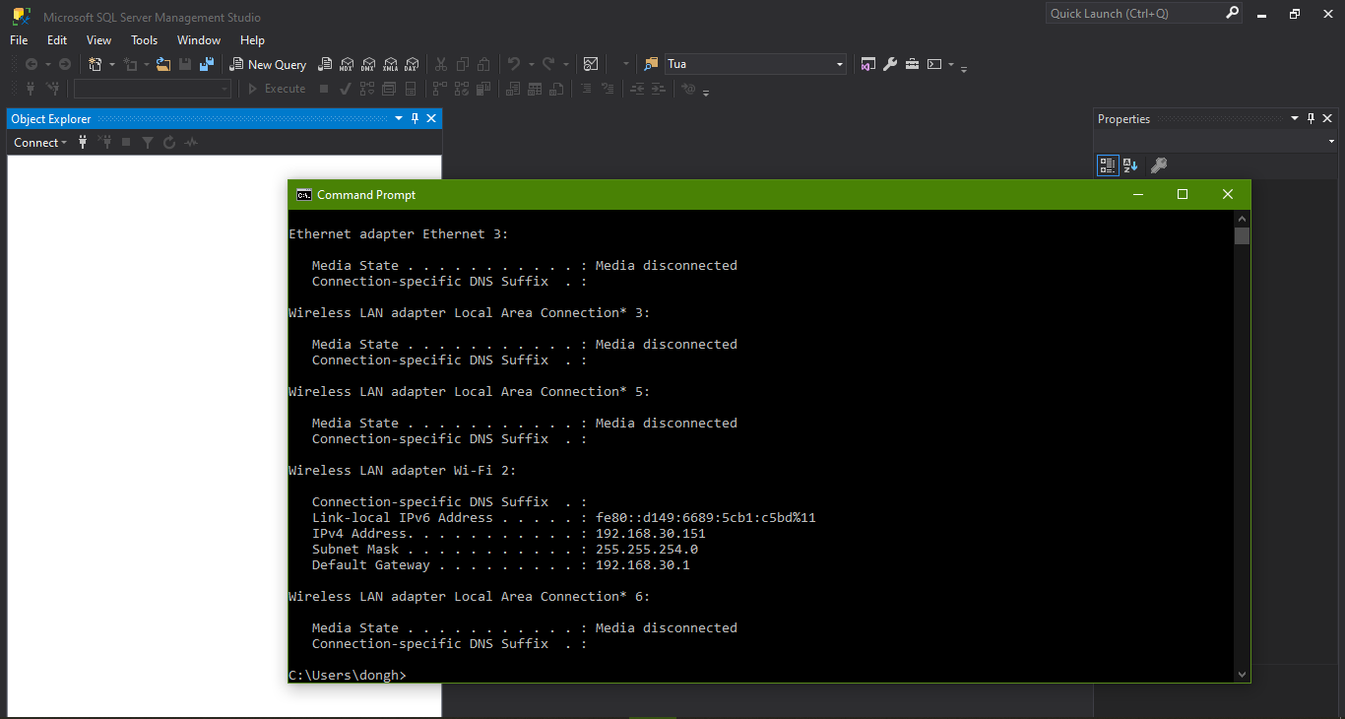

* **Bước 9:** Ở máy Server, ta setup tài khoản dành cho máy Client. Trước tiên ta kết nối vào cơ sở dữ liệu (bằng chế độ **SQL Server Authentication** hoặc **Windows Authentication** đều được)

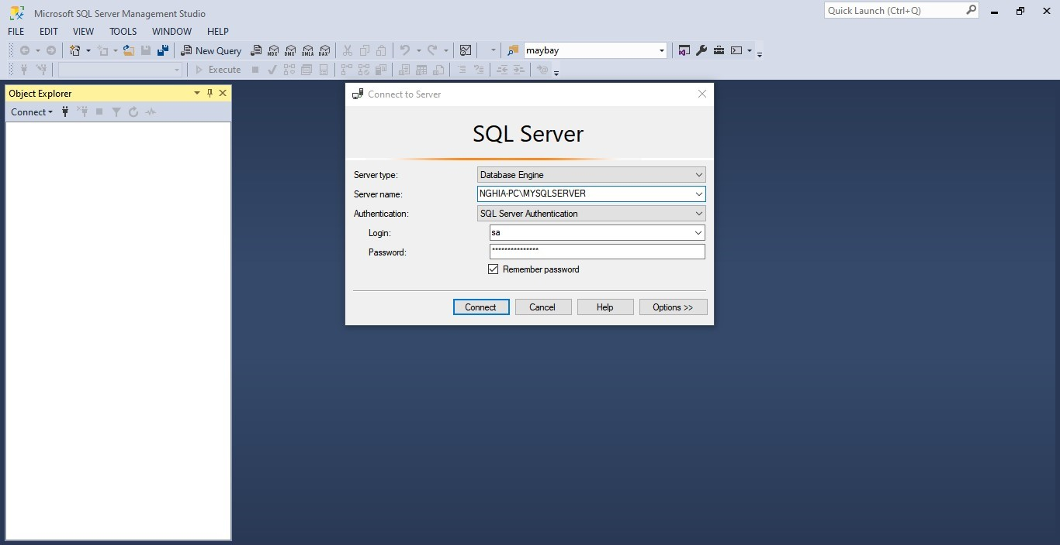

* **Bước 10:** Trong phần **Logins** Chọn **New Login**

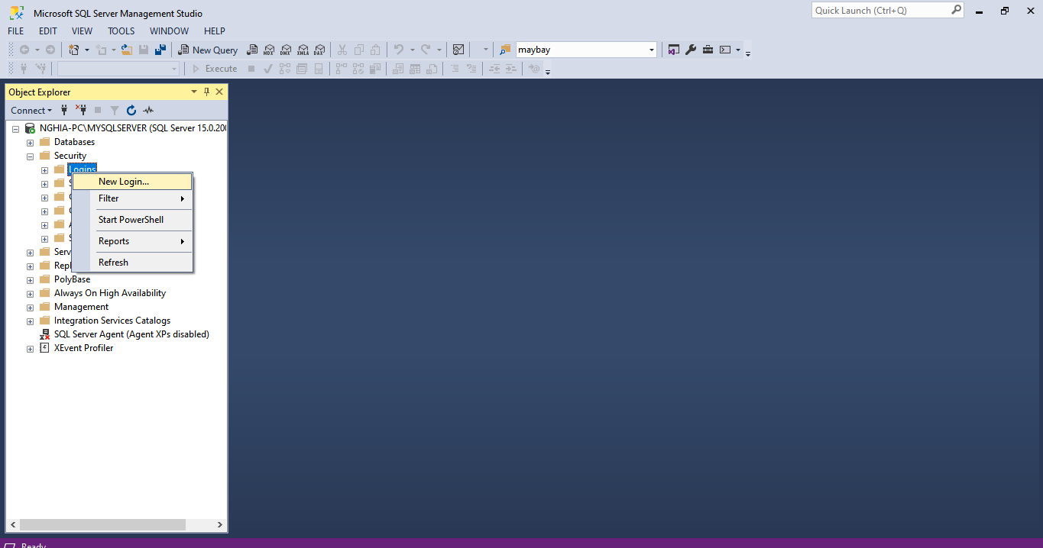

* **Bước 11:** Thực hiện đặt **Login name** là “test” và enable tài khoản này trong **Status**

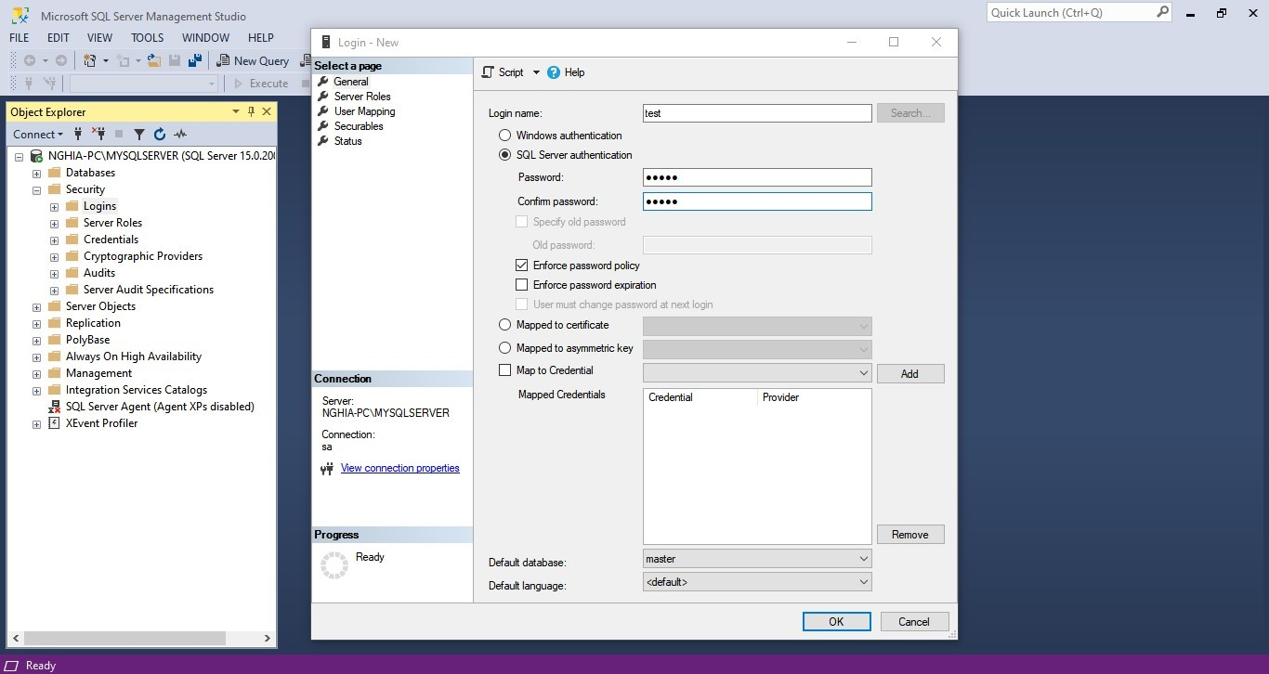

* **Kết quả**: Địa chỉ IP của máy Client



Thực hiện kết nối với máy Server có địa chỉ IP là 192.168.30.155 (do nhóm làm ở quán nước mà mạng bị chập chờn nên địa chỉ IP có thay đổi, mong thầy thông cảm ạ).

